2017年度部门决算公开

无极县工业和信息化局
2018年9月18日

部门决算公开目录

第一部分 工业和信息化局概况
一、部门职责
二、部门决算单位构成
第二部分 工业和信息化局2017年度部门决算报表
一、收入支出决算总表
二、收入决算表
三、支出决算表
四、财政拨款收入支出决算总表
五、一般公共预算财政拨款收入支出决算表
六、一般公共预算财政拨款基本支出决算经济分类表
七、政府性基金预算财政拨款收入支出决算表
八、国有资本经营预算财政拨款收入支出决算表
九、“三公”经费等相关信息统计表
十、政府采购情况表
第三部分 工业和信息化局2017年部门决算情况说明
一、收入支出决算总体情况说明
二、收入决算情况说明
三、支出决算情况说明
四、财政拨款收入支出决算总体情况说明
五、“三公”经费支出决算情况说明
六、预算绩效管理工作开展情况说明
七、其他重要事项的说明
1.机关运行经费情况
2.政府采购情况
3.国有资产占用情况
4.其他需要说明的情况
第四部分 名词解释

第一部分 部门概况

一、部门职责
1、提出全县新型工业化发展战略和政策，协调解决新型工业化进程中的重大问题，推进产业结构战略性调整和优化升级，推进信息化和工业化融合，促进民营经济发展。
2、制订并组织实施全县工业行业和信息化规划、计划和产业政策，提出优化产业布局、结构的政策建议，推进现代产业体系建设，起草地方性法规、规章草案，组织实施行业技术规范和标准，指导行业质量管理工作；协调推进工业系统名牌战略工作。
3、监测、分析全县工业运行态势，统计并发布相关信息，进行预测预警和信息引导，协调解决行业运行发展中的有关问题并提出政策建议，负责工业应急管理、产业安全有关工作。
4、负责提出全县工业和信息化固定资产投资规模和方向（含利用外资和境外投资）、国家和省、市、县财政性建设资金安排的意见；按县政府规定权限审批、核准、审核、申报国家和省、市、县规划内及年度计划规模内固定资产投资项目。
5、负责对全县中小企业和民营经济的宏观指导、综合协调，会同有关部门拟订全县发展中小企业、民营经济的地方性法规、规章草案、发展规划和扶持政策并组织实施，协调解决发展中的重大问题；指导和推进中小企业转变发展方式，推动结构调整优化；拟订中小企业产业集群发展规划及政策措施并组织实施；参与指导、协调中小企业节能减排；拟订推进全民创业的政策措施并组织实施；负责企业创业辅导的规划、建设和管理，负责创业辅导基地的规划、建设及机构和辅导队伍建设。 6、拟订和组织实施中小企业发展专项资金年度计划和固定资产投资计划，提出县级中小企业发展专项资金年度预算建议，实施对专项企业专项资金使用的监督检查；监督中小企业专项资金的设立和使用；提出中小企业融资的政策措施并组织实施；推动建立中小企业创业风险投资引导资金，确定资金使用方向；组织推进中小企业信用担保体系建设和信用制度建设；推动建立完善中小企业服务体系，引导各类中介组织为中小企业提供服务。
7、贯彻国家政策和标准，拟订高技术产业中涉及新材料、信息产业的规划和标准并组织实施；指导行业技术创新和技术进步，以先进适用技术改造提升传统产业；组织实施有关国家、省、市、县科技重大专项，推进相关科研成果产业化，推动全县软件业、信息服务业和新兴产业发展。
8、承担全县振兴装备制造业、原材料工业、消费品工业、电子信息产业等行业的组织协调管理责任，负责冶金矿产品生产经营管理，贯彻执行国家、省、市、县重大技术装备发展和自主创新规划、政策，依托国家、省、市、县重点工程建设，协调有关重大专项的实施，推进重大技术装备国产化，指导引进重大技术装备的消化创新。
9、根据国家和省、市有关政策，会同有关部门做好煤、电、油、气及交通运输调度工作；负责煤炭经营资格、黄金开采和生产资格的审核、申报工作。负责全县电力行业管理和行政执法；负责电力年度供需平衡、资源配置和电力需求侧管理工作；承担县政府电力办公室工作；承担县煤炭市场管理办公室工作。
10、拟订并组织实施全县工业能源节约和资源综合利用、清洁生产促进政策，参与拟订能源节约和资源综合利用、清洁生产促进规划，组织协调相关重大示范工程和新产品、新技术、新设备、新材料的推广应用。
11、推进全县工业体制改革和管理创新，提高行业综合素质和核心竞争力，指导相关行业加强安全生产管理。
12、统筹推进全县信息化工作，组织拟订相关政策并协调信息化建设中的重大问题，促进电信、广播电视和计算机网络融合，协调通信机构，按照上级有关规定依法实施监管，维护公平竞争，保障普遍服务，保障国家和用户利益。
13、负责协调维护全市信息安全和信息安全保障体系建设，指导监督政府部门、重点行业重要信息系统与基础信息网络的安全保障工作，参与协调处理信息安全重大事件，承担跨部门、跨地区和重要时期的信息安全应急协调工作；承担国防信息动员方面的工作。
14、组织开展工业、信息化的对外合作与交流，会同有关部门组织开展工业和信息化利用外资工作。
15、承担民爆器材行业生产流通的监督管理和安全生产工作。
16、国有企业资产保值增值及管理工作。
17、承办县政府交办的其他事项。

二、部门决算单位构成
2017 年度，纳入本部门决算汇编范围的独立核算单位（以下简称“单位”）共 1 个，是无极县工业和信息化局 ，单位基本性质为行政单位，预算管理级次为县级预算单位，执行行政单位会计制度，较上年无增减变化。

第二部分 2017年度部门决算报表
（详见附件）
- 收入支出决算总表
- 收入决算表
- 支出决算表
- 财政拨款收入支出决算总表
- 一般公共预算财政拨款收入支出决算表
- 一般公共预算财政拨款基本支出决算表
- 政府性基金预算财政拨款收入支出决算表
- 国有资本经营预算财政拨款收入支出决算表
- “三公”经费及相关信息统计表
- 政府采购情况表

第三部分 部门决算情况说明

一、收入支出决算总体情况说明
本部门2017年度年初结转和结余0万元，本年收入1624.56万元；本年支出1010.72万元、年末结转和结余613.84万元。与2016年度决算相比，本年收入减少1611.59万元，降低99%，主要是节能环保支出减少；本年支出减少2225.43万元，降低220%，主要是节能环保支出减少。

二、收入决算情况说明

本部门2017年度本年收入合计1624.56万元，其中：财政拨款收入1624.56万元，占100%；事业收入0万元，占0%；经营收入0万元，占0%；其他收入0万元，占0%。如图所示：
图1：收入决算结构饼状图
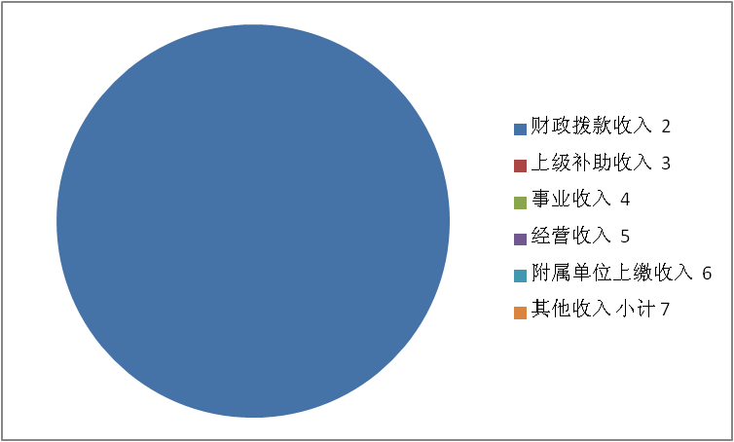

三、支出决算情况说明
本部门2017年度本年支出合计1010.72万元，其中：基本支出443.72万元，占44%；项目支出567万元，占56%；经营支出0万元，占0%。如图所示：
图2：支出决算结构饼状图
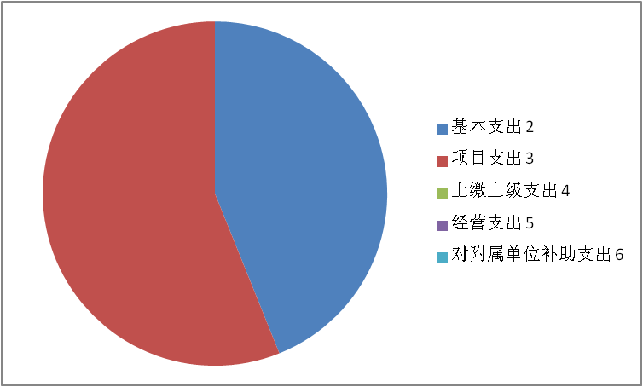

四、财政拨款收入支出决算总体情况说明
（一）财政拨款收支与2016 年度决算对比情况
本部门2017年度财政拨款年初结转和结余0万元、本年收入1624.56万元；本年支出1010.72万元、年末结转和结余613.84万元。与2016年度决算相比，财政拨款本年收入减少1611.59万元，降低99%，主要是节能环保支出减少；本年支出减少2225.43万元，降低220%，主要是节能环保支出减少。
其中，一般公共预算财政拨款年初结转和结余0万元、本年收入1551.37万元；本年支出937.54万元、年末结转和结余613.84万元。与2016年度决算相比，一般公共预算财政拨款本年收入减少2298.61万元，降低108%，主要是节能环保支出减少；本年支出减少2225.43万元，降低245%，主要是节能环保支出减少。
政府性基金预算财政拨款年初结转和结余0万元、本年收入73.19万元；本年支出73.19万元、年末结转和结余0万元。与2016年度决算相比，政府性基金预算财政拨款本年收入增加73.18万元，增长100%，主要是增加破产或改制企业职工安置费；本年支出增加73.18万元，增长100%，主要是支付破产或改制企业职工安置费。
（二）财政拨款收支与年初预算数对比情况
本部门2017年度财政拨款本年收入较2017年初预算增加1197.44万元，增长74%，主要是节能环保支出增加；本年支出增加583.6万元，增长58%，主要是节能环保支出增加。
其中，本部门2017年度一般公共预算财政拨款本年收入较2017年初预算增加1124.25万元，增长72%，主要是节能环保支出增加；本年支出增加510.42万元，增长54%，主要是节能环保支出增加。
本部门2017年度政府性基金预算财政拨款本年收入较2017年初预算增加73.18万元，增长100%，主要是增加支付破产或改制企业职工安置费；本年支出增加73.18万元，增长100%，主要是支付破产或改制企业职工安置费。

五、“三公” 经费支出决算情况说明
本部门2017年度“三公”经费支出共计1.03万元，较年初预算减少2.47万元，降低240%，主要是公务用车运行维护费和公务接待费减少；较2016年度决算减少1.93万元，降低187%，主要是公务用车运行维护费和公务接待费减少。具体情况如下：
（一）因公出国（境）费支出0万元。本部门2017年度参加其他单位组织的因公出国（境）团组0个、共0人/无本单位组织的出国（境）团组。因公出国（境）费支出较年初预算无增减变化,主要是未发生；较2016年度决算无增减变化,主要是未发生。
（二）公务用车购置及运行维护费支出0.77万元。本部门2017年度公务用车购置及运行维护费较年初预算减少2.23万元，降低290%,主要是公务用车改革压缩开支；较2016年度决算减少1.7万元，降低220%,主要是公务用车改革压缩开支。其中：
公务用车购置费：本部门2017年度公务用车购置量0辆，发生“公务用车购置”经费支出0万元。公务用车购置费支出较年初预算无增减变化,主要是未发生“公务用车购置”经费支出；较2016年度决算无增减变化。
公务用车运行维护费：本部门2017年度单位公务用车保有量1辆。公车运行维护费支出较年初预算减少2.23万元，降低290%,主要是公务用车改革压缩开支；较2016年度决算减少1.7万元，降低220%，主要是公务用车改革压缩开支。
（三）公务接待费支出0.27万元。本部门2017年度公务接待共2批次、10人次。公务接待费支出较年初预算减少0.23万元，降低85%,主要是压缩开支；较2016年度决算减少0.22万元，降低81%,主要是压缩开支。

六、绩效预算管理工作开展情况说明
（一）绩效管理工作开展情况
根据绩效预算管理改革督察要求，本单位认真开展了预算绩效管理改革开展情况自查，对部门全面规范绩效预算编制、严格预算执行管理、推进绩效评价工作、推进预决算信息公开等方面进行了自评，考核结果为优秀。
（二）预算项目绩效评价开展情况
根据预算绩效管理要求，本单位组织对2017年度一般公共预算项目支出全面开展绩效自评，涉及大气防治及锅炉改造1个项目，涉及资金567万元。从评价情况看，评价结果为优秀的项目有1个。
（三）预算项目绩效自评选例
本单位大气防治及锅炉改造项目绩效自评：根据年初设定的绩效目标，大气防治及锅炉改造项目绩效自评结果为优秀。项目全年预算数为567万元，执行数为567万元，完成预算的100%。

七、其他重要事项的说明

（一）机关运行经费情况
本部门2017年度机关运行经费支出43.46万元，比2016年度增加30.28万元，增长69%。主要原因是办公费、水电费及差旅费增加。

（二）政府采购情况
本部门2017年度政府采购支出总额237.3万元，其中：政府采购货物支出0万元、政府采购工程支出237.3万元、政府采购服务支出0万元。

（三）国有资产占用情况
截至2017年12月31日，本部门共有车辆1辆，其中，市级领导干部用车0辆、一般公务用车1辆、一般执法执勤用车0辆、特种专业技术用车0辆、其他用车0辆；单位价值50万元以上大型设备0台（套），单位价值100万元以上大型设备0台（套）。

（四）其他需要说明的情况
1、本部门2017年度国有资本经营预算财政拨款收入支出决算无收支及结转结余情况，故国有资本经营预算财政拨款收入支出决算表以空表列示。
2、由于决算公开表格中金额数值应当保留两位小数，公开数据为四舍五入计算结果，个别数据合计项与分项之和存在小数点后差额，特此说明。

第四部分 名词解释
（一）财政拨款收入：本年度从本级财政部门取得的财政拨款，包括一般公共预算财政拨款和政府性基金预算财政拨款。
（二）事业收入：指事业单位开展专业业务活动及辅助活动所取得的收入。
（三）其他收入：指除上述“财政拨款收入”、“事业收入”、“经营收入”等以外的收入。
（四）用事业基金弥补收支差额：指事业单位在用当年的“财政拨款收入”、“财政拨款结转和结余资金”、“事业收入”、“经营收入”、“其他收入”不足以安排当年支出的情况下，使用以前年度积累的事业基金（事业单位当年收支相抵后按国家规定提取、用于弥补以后年度收支差额的基金）弥补本年度收支缺口的资金。
（五）年初结转和结余：指以前年度尚未完成、结转到本年仍按原规定用途继续使用的资金，或项目已完成等产生的结余资金。
（六）结余分配：指事业单位按照事业单位会计制度的规定从非财政补助结余中分配的事业基金和职工福利基金等。
（七）年末结转和结余：指单位按有关规定结转到下年或以后年度继续使用的资金，或项目已完成等产生的结余资金。
（八）基本支出：填列单位为保障机构正常运转、完成日常工作任务而发生的各项支出。
（九）项目支出：填列单位为完成特定的行政工作任务或事业发展目标，在基本支出之外发生的各项支出
（十）基本建设支出：填列由本级发展与改革部门集中安排的用于购置固定资产、战略性和应急性储备、土地和无形资产，以及购建基础设施、大型修缮所发生的一般公共预算财政拨款支出，不包括政府性基金、财政专户管理资金以及各类拼盘自筹资金等。
（十一）其他资本性支出：填列由各级非发展与改革部门集中安排的用于购置固定资产、战备性和应急性储备、土地和无形资产，以及购建基础设施、大型修缮和财政支持企业更新改造所发生的支出。
（十二）“三公”经费：指部门用财政拨款安排的因公出国（境）费、公务用车购置及运行费和公务接待费。其中，因公出国（境）费反映单位公务出国（境）的国际旅费、国外城市间交通费、住宿费、伙食费、培训费、公杂费等支出；公务用车购置及运行费反映单位公务用车购置支出（含车辆购置税）及租用费、燃料费、维修费、过路过桥费、保险费、安全奖励费用等支出；公务接待费反映单位按规定开支的各类公务接待（含外宾接待）支出。
（十三）其他交通费用：填列单位除公务用车运行维护费以外的其他交通费用。如飞机、船舶等的燃料费、维修费、过桥过路费、保险费、出租车费用、公务交通补贴等。
（十四）公务用车购置：填列单位公务用车车辆购置支出（含车辆购置税）。
（十五）其他交通工具购置：填列单位除公务用车外的其他各类交通工具（如船舶、飞机）购置支出（含车辆购置税）。
（十六） 机关运行经费：指为保障行政单位（包括参照公务员法管理的事业单位）运行用于购买货物和服务的各项资金，包括办公及印刷费、邮电费、差旅费、会议费、福利费、日常维修费、专用材料以及一般设备购置费、办公用房水电费、办公用房取暖费、办公用房物业管理费、公务用车运行维护费以及其他费用。

